中国硬币书法网调研文档



1. logo太小不明显
2. 网站标题名太大（没有相应效果）
3. 导航太乱没有主体内容
4. 没有首页导航影响客户体验

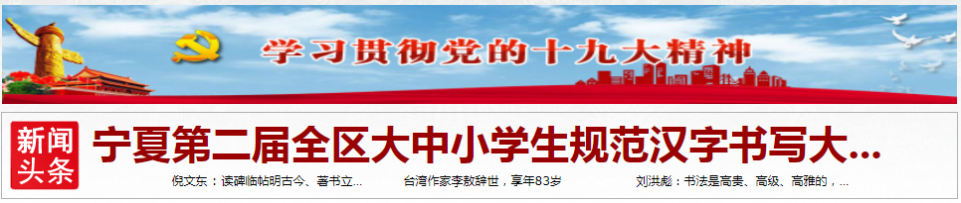

1. 新闻太大占了大部分内容（没有主次/敷衍）

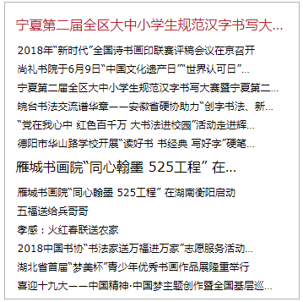

1. 层次不清（太挤）



（7）文字没有对齐 没有相应效果

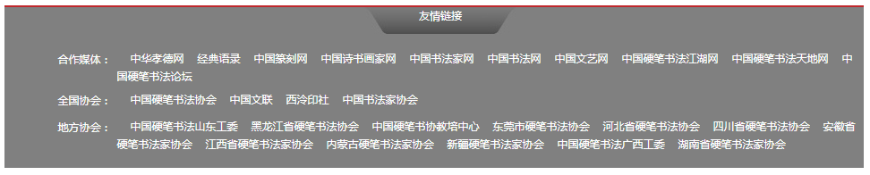

（8）和整体页面风格不相符

优：



1. 标题运用书法形式体现了网站的主旨

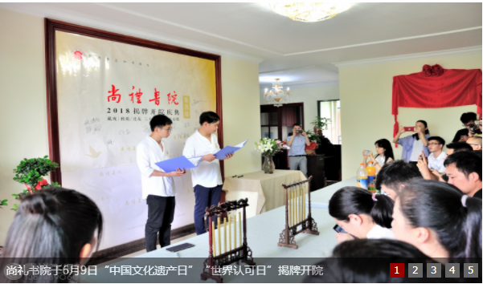

1. 轮播照片底方附有标题 清晰明了

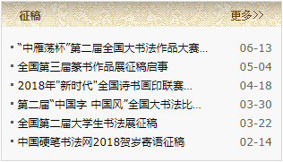

1. 古代元素的栏目（和网页方向相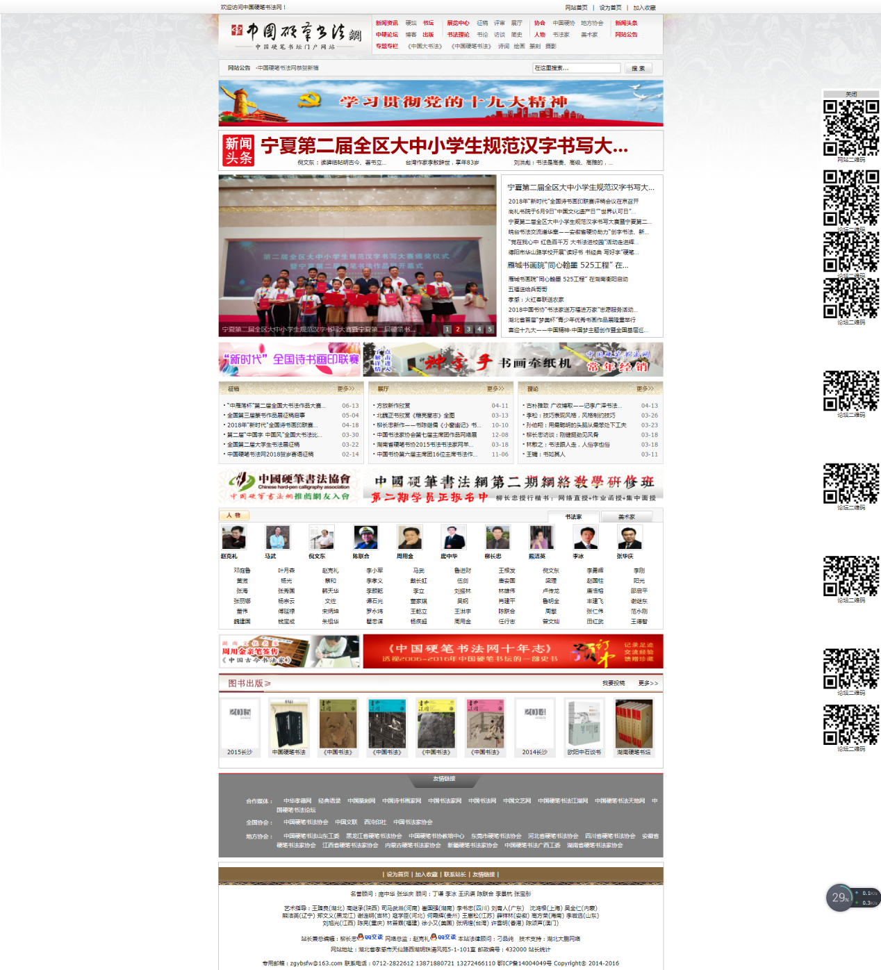

总结：整体页面挤 不符合书法的大气，响应效果差。缺点多优点少。